**Konkurs MSZ „INFRASTRUKTURA POLONIJNA 2025”**

**14 listopada 2024 r. Ministerstwo Spraw Zagranicznych (MSZ – donator)** ogłosiło otwarty konkurs ofert w oparciu o Ustawę o finansach publicznych oraz Ustawę o działalności pożytku publicznego i o wolontariacie. O dotację w ramach konkursu mogą ubiegać się zarejestrowane   
w Polsce organizacje pozarządowe zaangażowane na rzecz wsparcia Polonii i Polaków na całym świecie. Złożone w konkursie oferty zaopiniowane będą przez komisję konkursową oraz przedstawicieli placówek dyplomatycznych RP. Zgodnie z procedurą, o przyznaniu dotacji z listy ofert rekomendowanych przez komisję do sfinansowania decyzję podejmie Minister Spraw Zagranicznych.

Ogłoszenie konkursu wraz z dokumentacją konkursową dostępne są pod adresem:

<https://www.gov.pl/web/dyplomacja/ogloszenie-konkursu-infrastruktura-polonijna-2025>.

**Termin składania ofert do MSZ upływa 9 grudnia 2024 r.**

Zachęcamy wszystkie organizacje, które prowadzą aktywną działalność polonijną poza granicami kraju, a ich nieruchomość wymaga remontu lub modernizacji, do znalezienia operatora (pośrednika) wśród polskich organizacji i złożenia za jego pośrednictwem oferty do MSZ. **Organizacja polonijna, czyli przyszły beneficjent, jest partnerem w ofercie konkursowej.** W toku konkursu obie organizacje wspólnie opracowują ofertę i podpisują deklarację współpracy. Przygotowują niezbędną dokumentację w zakresie własności nieruchomości, kosztorysu inwestycji oraz wskazują zakres planowanych prac. Następnie polska organizacja pozarządowa (pośrednik, operator) na podstawie deklaracji współpracy z podmiotem polonijnym składa ofertę na realizację zadania do MSZ.

**Rola operatora (czyli pośrednika) w przypadku przyznania dofinasowania:**

* informuje partnera lokalnego o przyznaniu dotacji, a następnie zawiera z nim umowę partnerską;
* zawiera z MSZ umowę dotacji, na podstawie której otrzymuje środki na realizację projektu i przekazuje sukcesywnie środki finansowe lokalnemu partnerowi (beneficjentowi);
* w procesie realizacji zadania, pełni rolę administracyjną i koordynacyjną, na bieżąco monitoruje wdrażanie projektu;
* sporządza i przedkłada do MSZ sprawozdania częściowe i sprawozdania roczne z jego realizacji.

**Rola partnera lokalnego (czyli beneficjenta) w przypadku przyznania dofinasowania:**

* zawiera z zarejestrowaną w Polsce organizacją pozarządową (czyli operatorem) umowę partnerską, w której określone będą zasady realizacji projektu;
* odpowiada za wyłonienie wykonawcy na prace remontowe/budowlane w drodze właściwego postepowania, zgodnego z lokalnymi procedurami;
* sprawuje bieżący nadzór nad prowadzonymi pracami zgodnie z harmonogramem i umową partnerską zawartą z organizacją pozarządową;
* przekazuje niezbędną dokumentację finansowo-księgową w zakresie poniesionych kosztów/wydatków;
* składa sprawozdania z realizacji zadania na zasadach określonych w umowie partnerskiej.

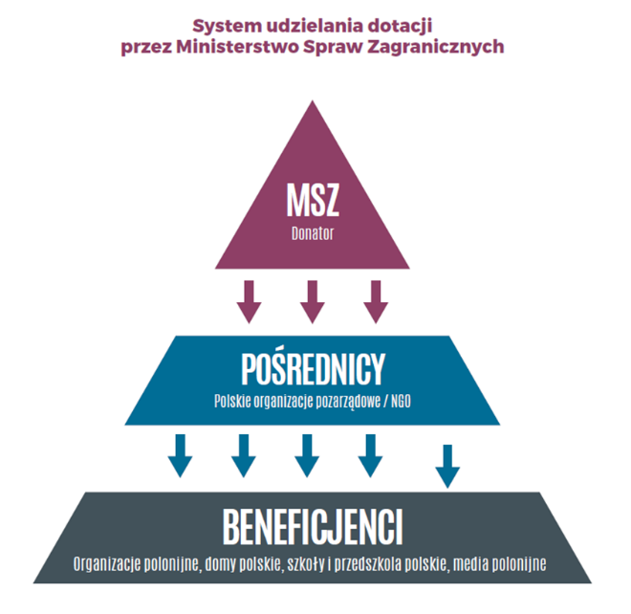

O dotację w konkursie „INFRASTRUKTURA POLONIJNA 2025” można ubiegać się w dwóch komponentach:

**Komponent I - projekty priorytetowe**: istotne dla polityki polonijnej rządu, realizowane   
w obszarach zamieszkiwania dużych i aktywnych grup osób polskiego pochodzenia. Projekty priorytetowe zostały wybrane na podstawie wcześniejszego rozpoznania potrzeb przez MSZ   
i wskazane w regulaminie konkursu. Procedura konkursowa służy wyłonieniu operatora-pośrednika zadania.

**Komponent II - projekty dowolne**: dotyczące obszarów wskazanych w § 3 ust. 2 pkt 3 regulaminu konkursu. Polska organizacja polonijna działająca poza granicami kraju, która chce złożyć projekt dowolny musi znaleźć polskiego operatora, który spełnia następujące warunki:

* posiadanie przez oferenta doświadczenia we współpracy z Polonią i Polakami za granicą;
* posiadanie doświadczenia w gospodarowaniu środkami finansowymi w kwocie nie mniejszej niż 50 000 zł (pięćdziesiąt tysięcy złotych) w skali wybranego roku kalendarzowego w latach 2022-2023.

1. Projekty dowolne to wyłącznie projekty jednoroczne z obligatoryjnym wkładem własnym   
   w wysokości min. 10% wartości wnioskowanej dotacji.
2. Wysokość wnioskowanej dotacji od 50 000 zł do 700 000 zł.
3. Wymogiem dofinansowania projektów dowolnych jest zagwarantowanie na etapie składania oferty trwałości wykorzystania obiektu infrastruktury na cele działalności polonijnej na co najmniej 7 lat po zakończeniu projektu.

**W przypadku obu komponentów konieczne jest:**

* właściwe określenie docelowego beneficjenta, tj. społeczności polskiej lub polonijnej oraz innych zainteresowanych Polską;
* udokumentowanie formy własności i okresu dysponowania nieruchomością.

**W ramach konkursu nie jest możliwe dofinansowanie obiektów infrastruktury polonijnej:**

* których stan własności lub tytuł do ich wykorzystania przez organizację polonijną jest   
  niewystarczający;
* w zakresie pokrycia kosztów utrzymania nieruchomości (o dotację na ten cel można ubiegać się w innych konkursach dla środowisk polonijnych).